Социально – экономическое развитие города

за январь – март 2023 года

ПРОМЫШЛЕННОСТЬ
Крупными и средними предприятиями за январь – март 2023 года произведено промышленной продукции (без НДС и акцизов) на сумму 11 млрд. 131,8 млн. рублей. Темп роста к соответствующему периоду 2022 года составил 121,8%.

Таблица 1
Отгружено товаров собственного производства,
выполнено работ и услуг собственными силами по крупным и средним предприятиям
тыс. руб.
 | Январь – март 2023г. | Январь – март 2023г. в % к январю – марту 2022г.*
Всего | 11 131 768 | 121,8
Сельское, лесное хозяйство, охота, рыболовство и рыбоводство | …¹⁾ | 91,3
Обрабатывающие производства | 9 461 190 | 118,7
Обеспечение электрической энергией, газом и паром; кондиционирование воздуха | …¹⁾ | в 27,6р.
Водоснабжение; водоотведение, организация сбора и утилизации отходов, деятельность по ликвидации загрязнений | …¹⁾ | 16,3
Строительство | …¹⁾ | 168,3
Торговля оптовая и розничная; ремонт автотранспортных средств и мотоциклов | 18 973 | 99,3
Транспортировка и хранение | 123 197 | 69,6
Деятельность гостиниц и предприятий общественного питания | 43 167 | 120,8
Деятельность в области информации и связи | 71 266 | 106,1
Деятельность по операциям с недвижимым имуществом | 77 096 | в 2,4р.
Деятельность профессиональная, научная и техническая | 72 091 | в 3,6р.
Деятельность административная и сопутствующие дополнительные услуги | …¹⁾ | 7,6
Государственное управление и обеспечение военной безопасности; социальное обеспечение | 70 020 | 106,0
Образование | 277 760 | 88,1
Деятельность в области здравоохранения и социальных услуг | 14 598 | 108,2
Деятельность в области культуры, спорта, организации досуга и развлечений | …¹⁾ | 97,0
Предоставление прочих видов услуг | 11 131 768 | 121,8
* статистическая информация, предоставляемая респондентами по форме федерального статистического наблюдения за деятельностью предприятий № П-1, не содержит данных за соответствующий период прошлого года. При расчетах динамики показателей в качестве информации по соответствующему периоду предыдущего года используются данные, сформированные на основе отчетности респондентов, предоставленной в предыдущем году.
…¹⁾– данные не публикуются в целях обеспечения конфиденциальности первичных статистических данных, полученных от организаций, в соответствии с Федеральным законом от 29.11.2007г. № 282-ФЗ «Об официальном статистическом учете и системе государственной статистики в Российской Федерации»

ЗАНЯТОСТЬ
На 01.04.2022 число зарегистрированных безработных горожан составило 150 человек, уровень безработицы 0,31% (за аналогичный период прошлого года число безработных составляло 225 человек, уровень безработицы 0,47%).

Диаграмма 1
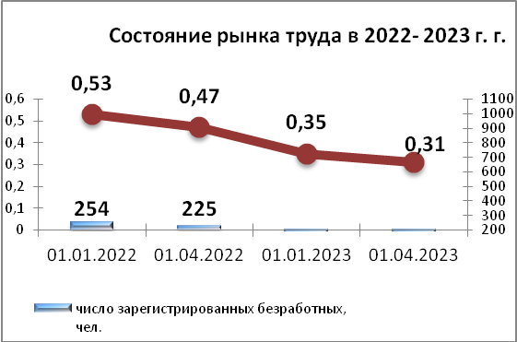

ЗАРАБОТНАЯ ПЛАТА
Среднемесячная заработная плата за январь – март 2023 года работников крупных и средних предприятий составила 46 714,4 руб. Рост среднемесячной заработной платы составил 114,1% к соответствующему периоду прошлого года.
Средняя заработная плата по отраслям представлена в Таблице 2.
Таблица 2
 | Январь март 2022 года, руб. | Январь – март 2023 года, руб. | Темп роста к соответствующему периоду прошлого года, %
ВСЕГО | 40 941,63 | 46 714,4 | 114,1
А Сельское, лесное хозяйство, охота, рыболовство и рыбоводство | 33 634,72 | 35 551,9 | 105,7
С Обрабатывающие производства | 49 800,09 | 56 772,1 | 114,0
D Обеспечение электрической энергией, газом и паром; кондиционирование воздуха | 50 215,97 | 55 036,7 | 109,6
Е Водоснабжение; водоотведение, организация сбора и утилизация отходов, деятельность по ликвидации загрязнений | 44 491,92 | 41 866,9 | 94,1
F Строительство | 44 484,17 | 45 818,7 | 103,0
G Торговля оптовая и розничная; ремонт автотранспортных средств и мотоциклов | 35 074,93 | 40 020,5 | 114,1
H Транспортировка и хранение | 33 680,15 | 39 877,3 | 118,4
I Деятельность гостиниц и предприятий общественного питания | 24 971,8 | 30 465,6 | 122,0
J Деятельность в области информации и связи | 55 072,26 | 63 718,6 | 115,7
K Деятельность финансовая и страховая | 41 530,17 | 46 389,2 | 111,7
L Деятельность по операциям с недвижимым имуществом | 24 958,9 | 27 754,3 | 111,2
M Деятельность профессиональная, научная и техническая | 47 735,51 | 51 888,5 | 108,7
N Деятельность административная и сопутствующие дополнительные услуги | 20 842,47 | 30 867,7 | 148,1
O Государственное управление и обеспечение военной безопасности; социальное обеспечение | 39 454,65 | 50 107,4 | 127,0
P Образование | 32 109,76 | 35 192,3 | 109,6
Q Деятельность в области здравоохранения и социальных услуг | 35 072,54 | 39 596,9 | 112,9
R Деятельность в области культуры, спорта, организации досуга и развлечений | 30 766,45 | 32 643,2 | 106,1
S Предоставление прочих видов услуг | 27 325,53 | 33 391,8 | 122,2

В целом по городу средняя заработная плата превысила прожиточный минимум по Удмуртской Республике в 3,7 раз (прожиточный минимум составил 12 794руб. на душу населения).
По данным Формы 3Ф статистической отчётности, предоставляемой Глазовским отделом Территориального органа Федеральной службы госстатистики по Удмуртской Республике, на 01.04.2023 задолженность по заработной плате крупных и средних предприятий отсутствует.

ДЕМОГРАФИЧЕСКАЯ СИТУАЦИЯ
В течение 1 квартала 2023 года на территории города Глазова зарегистрировано 145 новорожденных малышей, что на 10 малышей меньше, чем за 1 квартал 2022 года.
Диаграмма 2
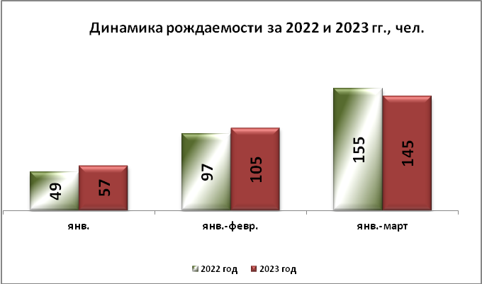

Матерями, не состоящими в браке, рождено 33 ребенка.
За отчетный период оформлено 385 смертей (на 150 меньше, чем за январь – март 2022 года).
Диаграмма 3
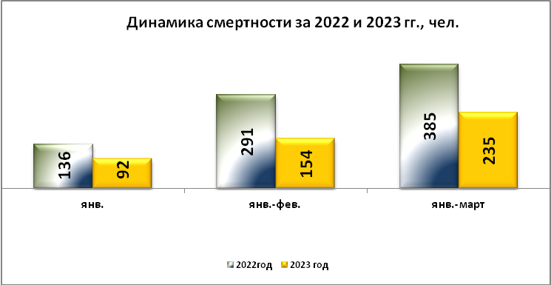

Таким образом, естественная убыль населения составила 90 человек (за январь – март 2022 года естественная убыль населения составляла 230 человека).
Диаграмма 4
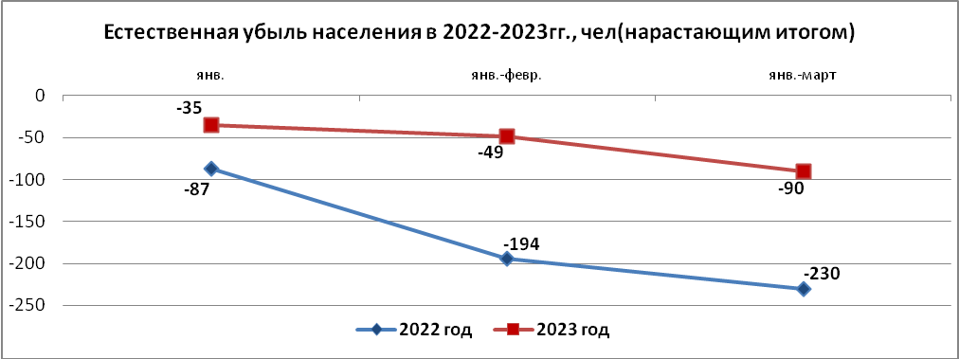

Таблица 3
Статистика рождаемости и смертности (чел.)
 | Январь - март  2022 года | Январь - март  2023 года
Число родившихся, чел.  Число родившихся на 1000 жителей  Число умерших, чел.  Число умерших на 1000 жителей | 155  1,699  385  4,219 | 145  1,667  235  2,701

В течение января – марта 2023 года вступили в брак 69 пар, на 2 больше, чем в январе – марте 2022 года.

Диаграмма 5
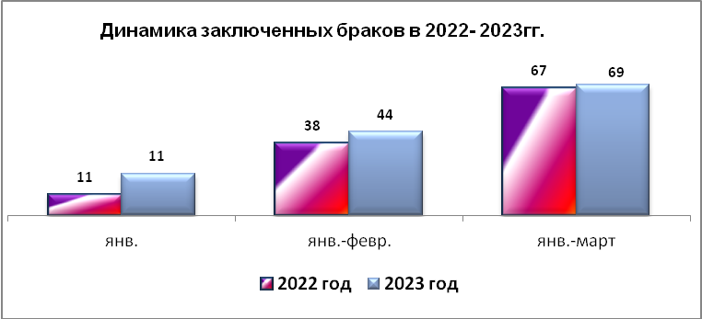

За отчетный период 2023 года развелось 65 пар, что на 11 пар больше, чем за соответствующий период 2022 года.
Диаграмма 6
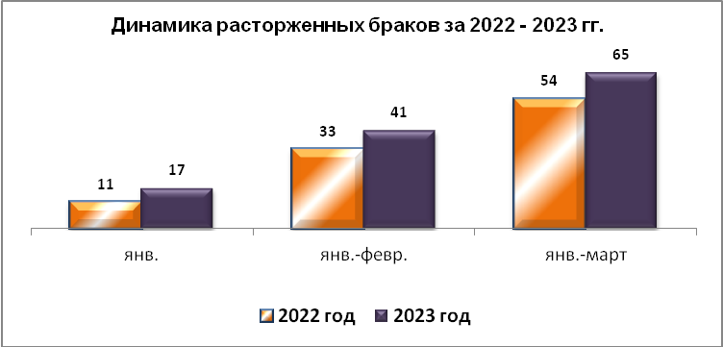

МАЛОЕ ПРЕДПРЕНИМАТЕЛЬСТВО
В городе Глазове на 10 марта зарегистрированно 2207 субъект МСП, что на 50 меньше чем за аналогичный период 2022 года.
Количество индивидуальных предпринимателей 1471,что на 23 меньше, чем в марте 2022 года.
Малые предприятия в количестве 730,что на 27 меньше, чем за аналогичный период прошлого года.
Диаграмма 7
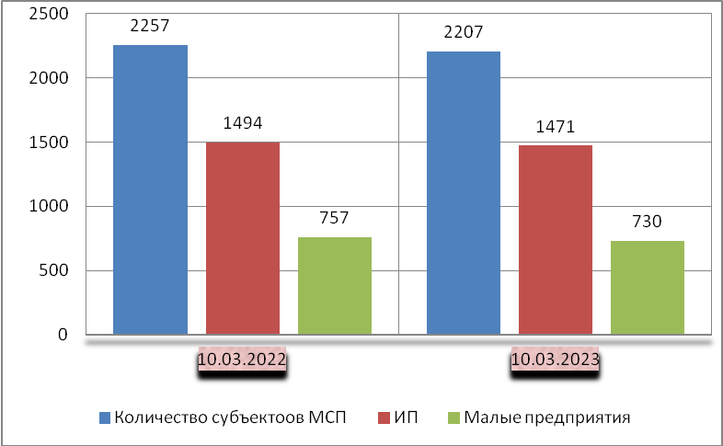
МИГРАЦИЯ
На 01.04.2023 число прибывших 294 человека, число выбывших 291 человек. Таким образом, миграционный прирост населения составила 3 человека (за 1 квартал 2022 года миграционная убыль составляла 119 человек).
Диаграмма 8
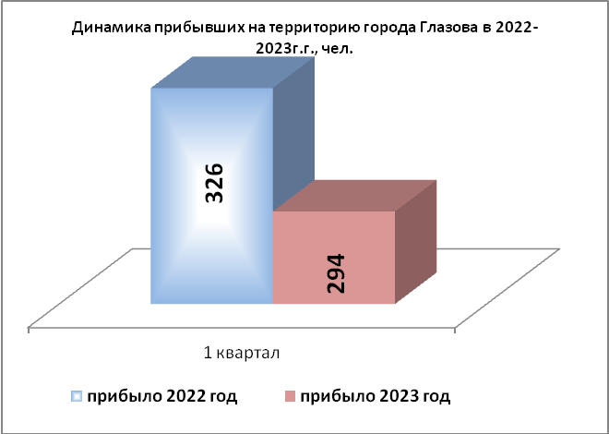
Диаграмма 9

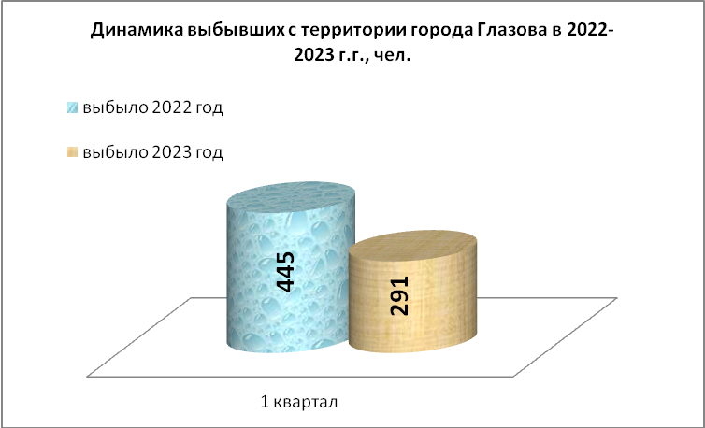

СОЦИАЛЬНАЯ ПОМОЩЬ НАСЕЛЕНИЮ
За январь-март 2023 года в городе 1813 семей получили компенсации на оплату жилищно-коммунальных услуг. За этот период им было начислено и возмещено 15,6 млн. рублей субсидий.

